МУНИЦИПАЛЬНОЕ АВТОНОМНОЕ ДОШКОЛЬНОЕ
ОБРАЗОВАТЕЛЬНОЕ УЧРЕЖДЕНИЕ
«Центр развития ребенка – детский сад №67» г. Перми
____________________________________________________

Социо-игровая технология – это игры и занятия детей в микрогруппах, позволяющие ребёнку самому определять цель своих действий, искать возможные пути решения, проявлять самостоятельность при решении возникших проблем. Социо - игровая технология ориентирует педагога на поиск способов такого общения с детьми, при котором утомительная принудиловка уступает место увлеченности.
Использование социо – игровой технологии позволяет сделать образовательный процесс для ребенка более увлекательным и интересным. Объединение детей на общее дело способствует эффективному взаимодействию друг с другом, в результате которого происходит развитие детской активности, творчества и самостоятельности.
Наш детский сад второй год подряд активно внедряет социо-игровые технологии в образовательный процесс, с целью обеспечения становления личностных, коммуникативных качеств воспитанников.
Предлагаем вашему вниманию один из сценариев СИС, который был разработан и реализован педагогами нашей группы.

Социо - игровой сеанс “Зимушка - зима ”
для детей подготовительной группы
Автор: Терехина С.И.

Цель СИС: создание условий для речевого и коммуникативного развития детей
Задачи:
- Способствовать формированию умения работать в команде
- Развивать коммуникативные умения детей при объединении в пару, в команду, при решении игровых задач (строить доброжелательный диалог, отстаивать свою точку зрения, сравнивать, обсуждать с друзьями, обобщать с опорой на коллективный опыт)
- Уточнить представления детей о зиме
- Совершенствовать навыки чтения у детей
- Способствовать расширению активного словаря детей
Мотивационная установка:
Доброе утро, ребята. Вы любите отгадывать загадки!? Тогда слушайте: «Ветви белой краской разукрашу, брошу серебро на крышу вашу. Теплые весной придут ветра и меня прогонят со двора» (зима) О чём эта загадка? А какое время года сейчас? Зима приготовила для вас разные задания. Попробуем справиться с ними? Первое задание такое. Посмотрите, какая красивая снежинка.

Технологическая карта СИС
Этап СИС | Задачи | Варианты игр, правила игры. | Методические рекомендации
1. Игры для создания рабочего настроя | - Способствовать развитию умения соотносить свои действия в соответствии с игровой задачей  - Создавать условия для проявления организаторских способностей детей  - Формировать у детей навык управления своим эмоциональным состоянием в различных ситуациях | Игра «Снежинка»  Правила:  Передавая снежинку из рук в руки, подберите и назовите однокоренные слова, слова-друзья к словам «СНЕГ» и «МОРОЗ».  Часть детей подбирает слова-друзья к слову «СНЕГ», часть - к слову «МОРОЗ».  Повторяться нельзя! | Дети передают снежинку по кругу и называют однокоренные слова к словам «СНЕГ» и «МОРОЗ»  Объединение в команды: под стулом каждого игрока находится карточка с изображением снежинок на разном фоне (белый, синий и фиолетовый)  Капитанами назначаются те игроки, на карточке которых изображены снежинки с обеих сторон  На капитанов надевается красный галстук.
2. Игры - разминки | - Содействовать развитию навыков командного взаимодействия в соревновательных играх  - Развивать произвольность двигательной активности: следовать правилам игры  - Упражнять детей в запоминании, развивать зрительную память  - Воспитывать чувство взаимовыручки и поддержки игроков в команде | Игра-разминка «Блуждание по картине»  Правила:  Детям выставляется сюжетная картина на тему «Зимние забавы». Каждой команде индивидуально на стол своя картинка, но они одинаковые. Даётся время 1-2 минуты на запоминание. После чего картинки закрывается, либо переворачиваются и детям предлагается самим придумать по 3 вопроса (для команд - соперников) по содержанию картины. | После того как картинки закрываются, дети сообща в команде придумывают интересные вопросы по содержанию картины. На вопросы команды отвечают по очереди. Кто из игроков дает ответ, решает капитан. Когда на все вопросы ответили, картина выставляется, и дети совместно подводят итог, как правильно и интересно были заданы вопросы, какие были даны ответы. Побеждает та команда, в которой было дано наибольшее количество верных ответов. Дополнительный жетон может быть дан команде, которая придумала наиболее интересные вопросы по содержанию. Жетоны получает выбранный капитаном посыльный, он же приклеивает полученные снежинки на силуэт окна своей команды
3. Игры творческого самоутверждения | - Развивать умение командного взаимодействия при принятии общего решения  - Способствовать развитию саморегуляции детей  -Совершенствовать навыки чтения  - Содействовать формированию позитивного отношения к себе и другим людям | Игра «Зимняя раскраска по номерам»  Правила:  Каждая команда получает зимнюю раскраску по номерам. Раскраски одинаковые. Капитаны отправляют посыльных, которые принесут в свою команду код-шифр для раскрашивания (цифры и цвета соответствующие прописаны словами, а не представлены цветом!). Хранитель времени даёт команду "Старт". Дети распределяют между собой, договариваются, кто какие цифры будет закрашивать. По истечении времени сами дети делают вывод, чья команда лучше справилась с заданием Зимы. | С помощью капитана, дети, договариваются, кто какую цифру будет закрашивать.  Как только хранитель времени останавливает игру, дети сравнивают работы и самостоятельно подводят итоги. Победившая команда, у которой все раскрашено верно и аккуратно, зарабатывает жетон-снежинку.  Посыльный забирает снежинку и наклеивает ее на табло
4. Игры социо-игрового приобщения к делу | -Совершенствовать умение применять свои индивидуальные умения при решении совместных задач;  - Развивать  умение спокойно высказывать и аргументировать свою точку зрения  - Способствовать формированию умения оценивать результаты совместного взаимодействия  -Совершенствовать навыки чтения  - Развивать зрительное внимание | Игра «Зимняя эстафета»  Правила:  Дети по очереди, не забывая передавать эстафету, добегают до стола, где выложены карточки с буквами. Карточки трёх цветов. На них распечатаны буквы слов названий трёх команд: «СНЕГОПАД» - синие карточки, «МЕТЕЛИЦА» - фиолетовые карточки, «СНЕЖИНКА» - белые карточки. Игрокам необходимо выбрать и принести в свою команду карточки только своего цвета и составить из них слово | Когда все принесут по одной карточке, команда составляет слово – название своей команды.  Итоги подводятся по трём критериям: кто быстрее собрал карточки, и кто сделал это без ошибок, т.е. не принёс лишнюю картинку, и кто быстрее и правильно собрал слово из принесённых букв.  Взаимопроверка.  Посыльный наклеивает заработанные снежинки на окно (жетонов может быть сразу 3)
5. Игры вольные | - Способствовать развитию произвольности при соблюдении правил игры  - Учить анализировать результаты совместной деятельности  -Совершенствовать навыки чтения  - Воспитывать доброжелательное отношение друг к другу | Подвижная игра «Сыщики»  Правила:  Найти разложенные по группе карточки с написанными зимними словами. Слов будет много, не все относящиеся к зиме. Детям необходимо прочитать слово, взять его, если оно зимнее. Принести на стол своей команды. | Дети свободно ходят по группе, находят слова, читают, выбирают из них только правильные, несут на стол своей команды.  По истечении заданного количества времени, проводится взаимопроверка, где учитывается количество правильных слов.  Посыльные приносят в свою команду жетоны.  Общий итог. Подсчёт заработанных снежинок. Коллективно.

Приложения:
Игра «Зимняя раскраска по номерам» (цифры и соответствующие им цвета прописываются педагогами перед игрой)

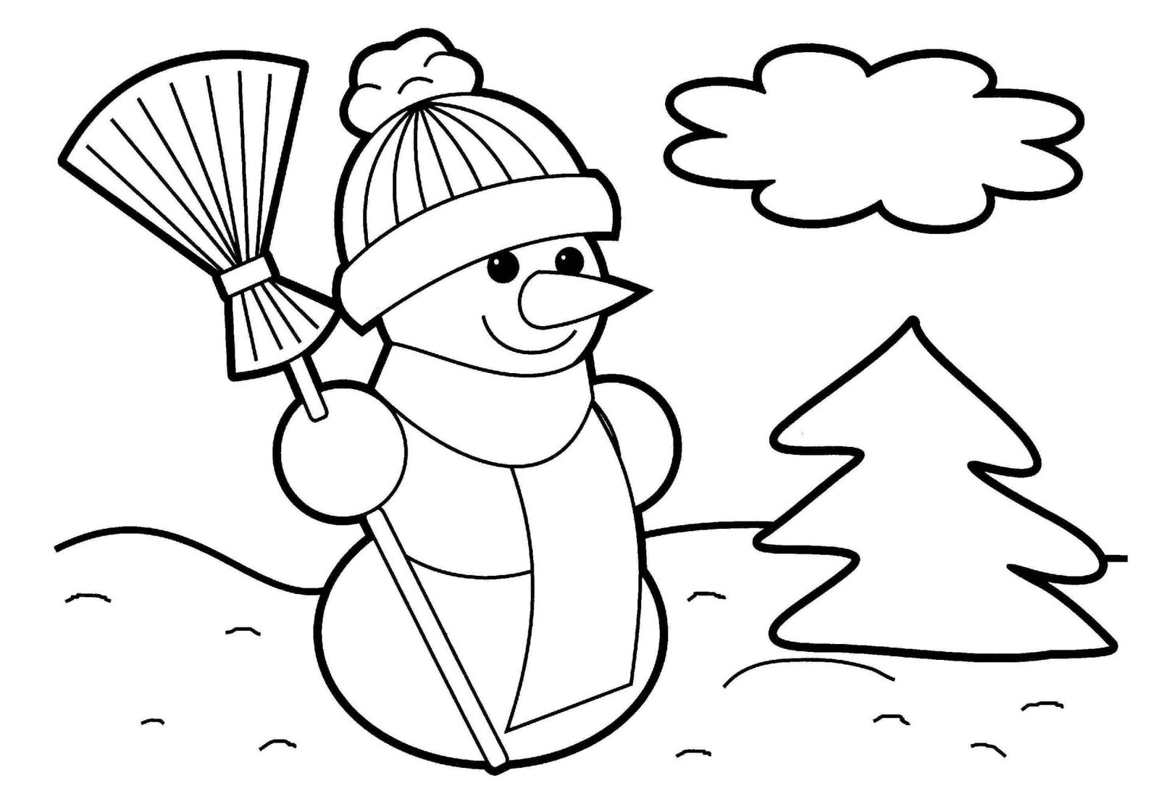

К игре «Снежинка»
Снег: снежный, снежище, снежная, снежок, снежиночка, снегурка, снеговик, снегопад, снежинка, Снегурочка, подснежник, снеговой, бесснежный, снегирь, снеговичок, снегокат, снегоход.
Мороз: морозный, морозилка, заморозок, морозильник, мороженое, заморозка, обморожение, отморозил, мороженный, сморозил, морозец, Морозко

Игра «Блуждание по картине»

Снежинки-жетоны

Окно – табло для наклеивания снежинок

Карточки – слова к игре «Зимняя эстафета»

кормушка | снеговик | метель | гирлянды
листопад | санки | снегирь | хлопушки
бабочка | Снегурочка | мороз | февраль
Дед Мороз | коньки | снегопад | холод
иней | машина | мороженое | телефон
снежинки | варежки | зонтик | подарки
вьюга | лужи | ромашки | гололед
лыжи | земляника | сарафан | каток
звезды | валенки | снежки | декабрь
сентябрь | сугроб | ласточка | январь
август | шуба | сосулька | сугроб

